МИНИСТЕРСТВО ОБРАЗОВАНИЯ, НАУКИ И МОЛОДЁЖИ
РЕСПУБЛИКИ КРЫМ
Муниципальное бюджетное образовательное учреждение дополнительного образования «Центр детского и юношеского творчества» города Саки Республики Крым

Всероссийский конкурс юных аграриев «Юннат»

Направление: Будущие аграрии России
Номинация: «Современные технологии в агрономии»

Выращивание вешенки в необорудованном помещении с учётом климатических условий региона

Автор
Работу выполнила:
Головченко Виктория Юрьевна, обучающаяся 9 класса
МБОУ «Сакская СШ №3 им. кавалера Ордена Славы 3-х степеней Ивана Ивановича Морозова»
МБОУ ДО «ЦДЮТ»

Научные руководители:
Чабан Светлана Викторовна, учитель биологии и химии
МБОУ «Сакская СШ №3 им. кавалера Ордена Славы 3-х степеней Ивана Ивановича Морозова» г.Саки;

Ткаченко Светлана Олеговна,
педагог дополнительного образования МБОУ ДО «ЦДЮТ»

г.Саки-2022 г.

ОГЛАВЛЕНИЕ

ВВЕДЕНИЕ 3
РАЗДЕЛ 1. ОБЩИЕ СВЕДЕНИЯ О ГРИБАХ ВЕШЕНКАХ 4
РАЗДЕЛ 2. ОБЪЕКТ, МЕТОДЫ И УСЛОВИЯ ПРОВЕДЕНИЯ
ИССЛЕДОВАНИЙ 7
2.1. Методика закладки грибницы 7
РАЗДЕЛ 3. РЕЗУЛЬТАТЫ ИССЛЕДОВАНИЙ 9
  - Подбор штаммов и периодов закладки грибницы 9
  - Контроль за плодоношением и учёт урожайности 10
ВЫВОДЫ… 12
СПИСОК ЛИТЕРАТУРЫ… 13
ПРИОЖЕНИЯ… 14

ВВЕДЕНИЕ

Технология выращивания грибов вешенка (одного из видов, широко культивируемых на территории Крыма) подразделяется на два вида: экстенсивный (выращивание в естественных условиях при минимальных затратах) и интенсивный способ (выращивание в искусственных условиях). Оба способа имеют свои плюсы и минусы. Недостатком первого способа является его сезонность и зависимость от погодных условий. Недостатком второго – необходимость капиталовложений и наличие специально оборудованных помещений с поддержанием необходимого микроклимата. Преимущество экстенсивного способа в его малых затратах, а интенсивного – урожайность не зависит от сезона, быстрые сроки созревания.
На развитие плодового тела и урожайность сильное влияние оказывают три фактора: температура воздуха, освещение и влажность. Оптимальная температура воздуха при которой проходит плодоношение (температура плодоношения) зависти от требований конкретного штамма и может колебаться в диапазоне от +10 С⁰ до +20 С⁰. Поэтому можно предположить, что при разумном подборе штаммов и периодов закладки грибниц можно выращивать вешенку интенсивным способом на приусадебном участке без дополнительных трудозатрат.
Актуальность работы состоит в том, чтобы опытным путем установить временные периоды для успешного выращивания вешенки на территории степного Крыма, без применения дополнительных трудозатрат, связанных с искусственным подогревом и освещением грибниц.
Цель работы заключается в определении наиболее подходящих временных периодов с климатическими условиями, наиболее подходящими для вешенки в необорудованных помещениях.

Задачи:
- подбор штаммов с учетом климатических особенностей степной части Крыма;
- закладка грибниц;
- учёт и анализ полученных урожаев;
- подведение итогов эксперимента.
Объект исследования - штаммы вешенки обыкновенной.
Предмет исследования - выращивание вешенки в необорудованном помещении с учётом климатических условий региона.
Исследования проводили в октябре 2020 г., декабре 2020 г. и в апреле 2021г. В виду высоких температур в летние месяцы грибницы не закладывались.

РАЗДЕЛ 1. ОБЩИЕ СВЕДЕНИЯ О ГРИБАХ ВЕШЕНКАХ
Вёшенка (вешенка) обыкновенная, или Вёшенка устричная, или Устричный гриб (лат. Pleurotus ostreatus) — съедобный гриб рода вёшенок семейства вёшенковых. Довольно крупный гриб. Шляпка диаметром 5—15
(30) см, мясистая, сплошная, округлая, с тонким краем; форма уховидная, раковинообразная или почти круглая. У молодых грибов шляпка выпуклая и с завернутым краем, позднее — плоская или широковоронковидная с волнистым или лопастным краем. Поверхность шляпки гладкая, глянцевая, часто волнистая. При произрастании во влажных условиях шляпка гриба часто покрыта мицелиальным налётом. Цвет шляпки изменчивый, меняясь от тёмно- серого или буроватого у молодых грибов до пепельно-серого с фиолетовым оттенком у зрелых грибов, а с течением времени выцветая до беловатого, сероватого или желтоватогоНожка короткая (иногда практически незаметная), плотная, сплошная, эксцентрическая или боковая, цилиндрическая, суженная к основанию, часто изогнутая, 2—5 см длиной и 0,8—3 см толщиной. Поверхность ножки белая, гладкая; у основания буроватая и слегка войлочная. У старых грибов ножка становится очень жёсткой [6].
Пластинки средней частоты и редкие, 3—15 мм шириной, тонкие, нисходящие по ножке, около ножки с анастомозами (перемычками); у молодых грибов беловатые, с возрастом желтеющие или сереющие. Споровый порошок белый или розоватый. Споры 8—13 × 3—4 мкм, гладкие, цилиндрические, удлиненно-яйцевидные, бесцветные.
Мякоть белая, плотная, у молодых грибов мягкая и сочная, позднее жёсткая и волокнистая (особенно в ножке), без выраженного запаха. Вкус описывается как приятный, с привкусом аниса, благодаря присутствию бензальдегида.
Дереворазрушающий гриб-сапрофит (ксилофит), широко распространённый в лесах умеренной зоны. Растёт группами, реже — одиночно, на пнях, валежнике, сухостойных или живых (но ослабленных) деревьях различных лиственных (дуб, берёза, рябина, осина, ива), очень редко — хвойных пород в лиственных и смешанных лесах, парках и садах. На древесных стволах встречается довольно высоко над землей. Часто растёт густыми пучками из 30 и более плодовых тел, срастающихся у основания, и образует «многоярусные конструкции» [6]. Встречается с сентября по ноябрь- декабрь (массовое плодоношение — в конце сентября-октябре), хорошо переносит отрицательные температуры. При благоприятных условиях (холодная погода) может появляться и в мае-июне.
Вёшенка обыкновенная вызывает жёлтую смешанную гниль стволов деревьев лиственных, реже хвойных пород. Заражение обычно происходит через морозобойные трещины. Плодовые тела грибов образуются в месте наибольшего развития гнили. Гриб продолжает развиваться и на мёртвой древесин.

Вёшенка обыкновенная относится к т. н. хищным грибам и способна парализовывать с помощью выделяемого нематотоксина и переваривать нематод, таким образом, получая азот. Вёшенка обыкновенная культивируется в промышленных масштабах во многих странах мира. В России вёшенка является одним из самых популярных культивируемых грибов. Её доля в общем объеме производства составляет около 27% (больше только у шампиньона - 73%).
В отличие от многих других грибов вёшенки в искусственных условиях растут практически на любом субстрате, содержащем целлюлозу и лигнин, — на отходах деревопереработки (опилках, стружке, коре (не хвойных пород дерева), бумаге), на отходах сельскохозяйственного производства (соломе злаковых культур, початках и стеблях кукурузы, отходах сахарного тростника, камыше, лузге подсолнечника) и т. п. Гнездовой принцип образования плодовых тел служит гарантией высокой урожайности гриба, которая может составлять до 350—420 кг/м² год[6].
По завершении жизненного цикла гриба остающийся субстрат можно использовать для создания компоста, для выращивания иных видов грибов, например, строфарии морщинистой (Stropharia rugosoannulata). Также грибницу можно использовать как корм для свиней.
Основную массу гриба 80-90% составляет вода, но, несмотря на это, вёшенка содержит все необходимые человеческому организму вещества: белки, жиры, углеводы, витамины и минеральные вещества [3].
В вёшенке содержатся все 8 незаменимых аминокислот, которые не синтезируются в организме, а поступают извне с пищей. Помимо незаменимых аминокислот в вёшенке содержатся аминокислоты, которые синтезируются в организме, но в недостаточном количестве. Искусственно культивируемые грибы являются экологически чистым продуктом и не требуют длительной термической обработки, что значительно повышает усвояемость белков [1].
Жиров в вёшенке содержится 1,3-2,7% от сухой массы. Особое значение имеют ненасыщенные жирные кислоты, входящие в состав жиров (липидов), принимающие участие в построении клеточных мембран и обеспечивающие нормальный рост тканей, и обмен веществ. Эти кислоты не могут синтезироваться в организме и так же являются незаменимыми.
Углеводы основной источник энергии организма и в грибах вёшенки их содержится 68-74% от сухой массы. Основная часть углеводов входит во фракцию клетчатки, не усваиваемой организмом, но нормализующей деятельность кишечника. Низкое содержание легко усвояемых углеводов делает их низкокалорийными (40 Ккал/100г).
Большое физиологическое значение имеют минеральные вещества, выполняющие регуляторную функцию в обмене веществ. Они входят в состав многих ферментов, служат основным материалом для построения костной ткани. Калий - регулирует функцию сердечной мышцы, входит в состав ряда ферментов. Фосфор - входит в состав белков, нуклеиновых кислот, участвует в обмене энергии.

Железо - один из важнейших для человека микроэлементов, принимает участие в образовании ряда ферментов, входит в состав гемоглобина.
Кроме перечисленных элементов в состав плодовых тел грибов входят кальций, алюминий, следы фтора, меди, марганца.
Грибы вёшенка - превосходный источник витаминов A, B, B1, B2, С, D, PP. По содержанию витамина B1(тиамина), этот гриб не уступает зерновым культурам. В вёшенке примерно столько же витамина PP (никотиновой кислоты) сколько в печени или дрожжах; витамина D почти такое же количество, как в сливочном масле [2].

РАЗДЕЛ 2. ОБЪЕКТ, МЕТОДЫ И УСЛОВИЯ ПРОВЕДЕНИЯ ИССЛЕДОВАНИЙ

2.1. Методика закладки грибницы
Существует несколько способов закладки грибницы, которые отличаются между собой используемым сырьем для субстрата и технологией подготовки субстрата к заражению. Все существующие способы закладки грибницы вешенки описаны в литературе, поэтому в работе мы приведём только тот, которым пользовались при проведении эксперимента [2].
Исходя, из стоимости сырья подготовка субстрата проводилась на соломе злаковых культур. Тюк соломы, под грузом, погружали в чан с водой, где проводили пастеризацию в течении 15 мин. при температуре + 70 - + 80 С⁰ (см. фото 1,2 приложение А). Для разрыхления соломы в чан с водой добавили 150 – 200 г карбоната кальция, а для улучшения гидрофильных свойств – сульфата кальция в тех же объёмах. Пастеризованную солому извлекали из воды и давали остыть до температуры + 20 - + 35 С⁰ (см. фото 3,4 приложение А).
Заражение подготовленного субстрата мицелием проводили при закладке грибных блоков: солому плотно набивали в целлофановый мешок слоями, меу которых сыпали мицелий.
В виду доступности и низким требованиям к стерильности окружающей среды, заражение субстрата проводили зерновым мицелием. Зерновой мицелий – это гифы грибов, пророщенные на злаковых культурах (см. фото 5,6 приложение А).
При закладке грибниц всегда использовалось одинаковое количество зернового мицелия – 16 кг, но в виду инструментальных неточностей при разделении на порции количество грибных блоков колебалась от 60 до 63 шт. (фото 7, 8 приложение А)
Для оценки эффективности заложенных грибниц выполнялось сопоставление полученной средней урожайности с нормами, установленными для субстрата из соломы. Урожайность - это процентное соотношение суммы полученного урожая к общему весу грибного блока, то есть если с одного грибного блока весом 10 кг мы получаем 1,5 кг грибов, то урожайность этого блока составляет 15 %. Средняя урожайность – это отношение суммы всего полученного урожая к весу всех грибных блоков заложенной грибницы. Для удобства сравнения среднюю урожайность мы оцениваем в кг. Согласно нормативных документов, средняя урожайность для грибных блоков на соломе от 1,28 до 2,40 кг.
Грибные блоки размещались на стеллажах в сарае. Развитие грибницы происходило в три этапа:
- й этапа инкубация: грибные блоки оставлялись в сарае с плотно закрытыми дверями и окнами для сохранения высокой температуры на пять дней. После истечения инкубационного периода в целлофановых пакетах прорезались 5 – 6 отверстий для развития плодовых тел (см. фото 9 приложение А).

- й этап развитие грибницы: длится порядка 20 – 25 дней и на этом этапе грибница не требует к себе внимания (см. фото 10, 11 приложение А).
- й этап плодоношение: длится около 15 дней и является самым важным (см. фото 12, 13 приложение А). Во многом от соблюдений технологического регламента на этом этапе зависит урожайность. С первых дней появления плодовых тел начинается дополнительное увлажнение помещения при помощи ручного распылителя, а также проветривание для предотвращения скопления углекислого газа, выделяемого грибами при плодоношении (фото 14, 15, 16, 17 приложение А).
Для грибницы использовался обычный неутепленный сарай с окнами на юг. В процессе выращивания грибов не использовался дополнительный подогрев воздуха и искусственное освещение. Регулирование внутренней температуры и проветривание проводилось всего лишь при помощи открытия и закрытия дверей и окон.

РАЗДЕЛ 3. РЕЗУЛЬТАТЫ ИССЛЕДОВАНИЙ

Подбор штаммов и периодов закладки грибницы
Согласно справочным данным в равнинном Крыму климат степной, умеренно континентальный, сухой: прохладная зима (средняя температура января от -3 до 0 С⁰) и жаркое лето (средняя температура июля от +21 до +23 С⁰) Количество осадков - 350 - 450 мм/год, причем большая их часть выпадает летом в виде ливней. Годовое колебание температуры и влажности воздуха показано на рис. 3.1 и 3.2
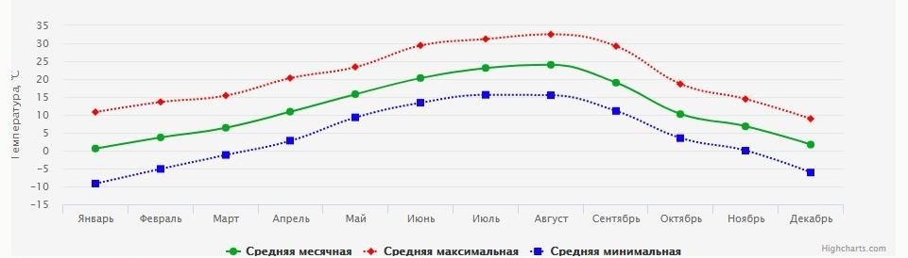
Рис.3.1 Средняя температура воздуха степной части Крыма
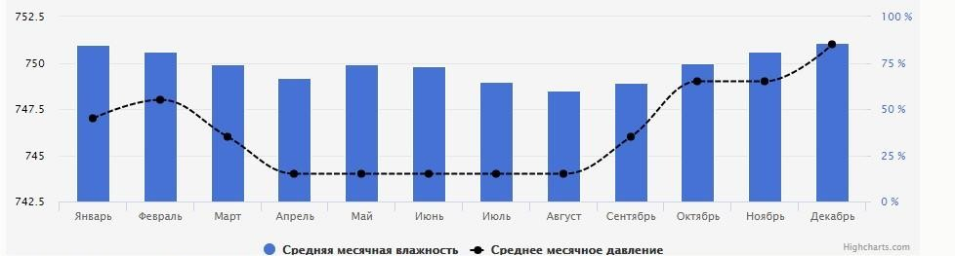
Рис. 3.2 Среднемесячная влажность воздуха и давление в степной части Крыма
Проведя, анализ изменения годового колебания температуры, в районе было принято решения начать первую закладку грибницы в октябре 2020 г., вторую в декабре 2020 г., а третью в апреле 2021 г. В виду высоких температур в летние месяцы грибницы не закладывались.
Отбор штаммов для эксперимента проводился среди наиболее распространённых и доступных [5]. С учётом оптимальных температур плодоношения выбор был сделан на штаммах А5, А8 и НК35. В таблице 3.1 указаны периоды закладки грибных на разных штаммах.

Таблица 3.1 Периоды закладки грибницы на разных штаммах

Время закладки грибницы | Время плодоношения | Оптимальная температура плодоношения  (справочная), С⁰. | Название штамма
Октябрь 2020 г. | Ноябрь 2020г. | 13 - 18 | А5
Декабрь 2020г. | Январь - февраль 2021г. | 10 - 16 | НК35
Март 2021 г. | Апрель - май 2021 г. | - - 19 | А8

Контроль за плодоношением и учёт урожайности
Первое плодоношение грибницы, заложенной в октябре 2020 г., началось в начале ноября, а второе в конце ноября, того же года. Согласно технических рекомендаций полный цикл культивирования отечественных штаммов вешенки должен включать в себя два плодоношения. В первое плодоношение дает от 60 до 75 % от общего урожая, на второе плодоношение приходится от 15 до 35 %. Можно ждать и третье плодоношение, но поскольку на него приходится от 5 до 15 %, в технологическом процессе его не используют. В нашем эксперименте мы использовали, согласно рекомендации, только два плодоношения. Суммарная урожайность грибницы получена сложением урожая первого и второго плодоношения [4].
В периоды плодоношений описанной выше грибницы фактическая дневная температура воздуха в грибнице колебалась в диапазоне от +8 до +19 С⁰, сарай хорошо освещался солнечным светом и регулярно проветривался. В процессе развития плодовых тел все грибы в друзе имели одинаковой внешний вид характерный для данного штамма: коротка мясистая ножка, овальная шляпка диаметра от 8 до 15 см темно-серого цвета. Урожай грибницы составил 95 кг, а средняя урожайность равняется 1,6 кг, что находится в пределах технологической нормы.
Плодоношение грибницы, заложенной в декабре 2020 г., пришлось на конец января и начало февраля 2021 г. В этот период наблюдались морозы, температура воздуха в грибнице находилась в пределах + 2 – + 5 С⁰, иногда поднималась до +8 - + 10 С⁰. Ночью могла опускается и до – 3 - - 5 С⁰. Ввиду отрицательных температур воздуха на улице сарай слабо проветривался, т.к. длительное открытие дверей и окон приводило к остыванию помещения. На плодоношение так же отразилось недостаточное освещение, связанное с преобладанием пасмурной погодой. В процессе развития плодовых тел появлялось много «мутовок» - деформированные плодовые тела, которые отмирали в процессе созревания. Появление «мутовок» вызвано нарушением нужного микроклимата в грибнице.

Грибов в друзе было мало, ножки у многих плодовых тел были скрученные, а шляпки светло-серые и жёлто- серые, их диаметр колебался от 5 до 10 см. Урожай составил 34 кг, а средняя урожайность – 0,54 кг, что на 0,74 кг меньше нижней границы технологической нормы.
Плодоношение грибницы, заложенной в марте 2021 г., пришлось на конец апреля и начало мая 2021 г. Днем температура воздуха в грибнице колебалась от + 9 до + 22 С⁰, сарай хорошо освещался и проветривался. В период первого плодоношения все грибы были одинаковой формы и имели овальные темно-серые шляпки диаметром 8 – 15 см. В период второго плодоношения было отмечено незначительное количество «мутовок», связанное с высокой температурой воздуха. В целом урожай составил 91 кг, а средняя урожайность равнялась 1,49 кг, что находится в пределах технологической нормы. Результаты оценки урожайности сведены в таблицу 3.2
Таблица 3.2
Результаты оценки урожайности

Период культивации | Октябрь – ноябрь 2020г | Декабрь 2020 г.-  февраль 2021 г. | Март 2021г. –май 2021 г.
Название штамма | А5 | НК35 | А8
Оптимальная температура плодоношения (справочная), С⁰. | + 13 - + 18 | + 10 - + 16 | + 15 - + 19
Фактическая температура плодоношения, С⁰. | + 8 - + 19 | + 2 - + 5 | + 9 - + 22
Урожай, кг | 95 | 34 | 91
Средняя урожайность, кг | 1,6 | 0,54 | 1,49
Технологическая норма средней урожайности, кг | 1,28 – 2,40
Соответствие технологической норме | Соответствует | Не соответствует | Соответствует

ВЫВОДЫ

- На основании проведённого эксперимента получены оптимальные временные периоды для выращивания вешенки в необорудованных помещениях на территории степного Крыма: первый период с конца сентября по начало декабря, второй – с конца февраля по начало мая.
- Полученные результаты позволяют сделать вывод, что при подборе штаммов грибов, оптимальная температура плодоношения которых совпадает с среднемесячной температурой воздуха в регионе позволяет выращивать вешенку интенсивным способом без дополнительных трудозатрат.
- Полученный урожай из грибниц, заложенных в октябре 2020 г. и марте 2021 г. находится в пределах технологической нормы, что указывать на возможность промышленного выращивания вешенки, при использовании штаммов А5 и А8 в осенние и весенние месяцы в необорудованном помещении. При выращивании штамма НК35 в необорудованном помещении тяжело выдержать оптимальную температуру плодоношения грибницы.

СПИСОК ЛИТЕРАТУРЫ

- Морозов А.И. Выращивание вешенки. – Донецк. «Сталкер», 2003.

- Янсен П. Всё о грибах. – Санкт-Петербург. «Кристалл», 2004.

- Энциклопедия живой природы. – М. «АСТ-ПРЕСС», 1999.

- http://ya-gribnik.ru/vyrashivanie-gribov/veshenka.php

- http://veshenka.info

- https://ru.wikipedia.org

ПРИЛОЖЕНИЕ
Приложение А

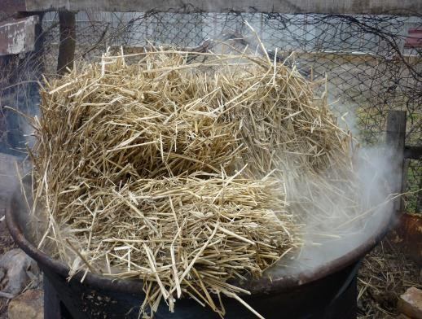 | 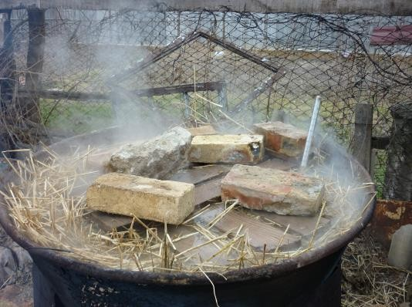
Фото 1,2. Подготовка субстрата

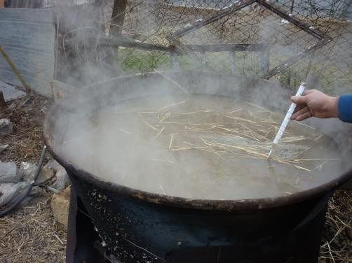 | 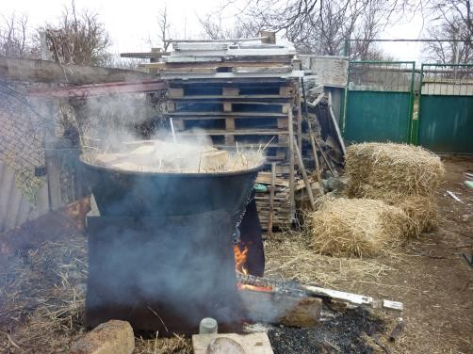
Фото 3,4. Измерение температуры

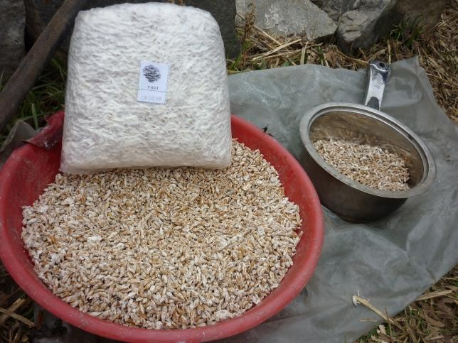 | 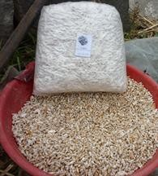
Фото 5. Блоки мицелия | Фото 6. Блоки мицелия

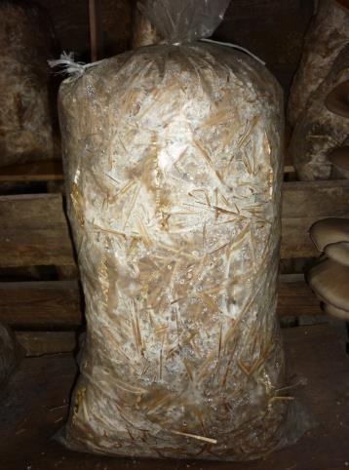 | 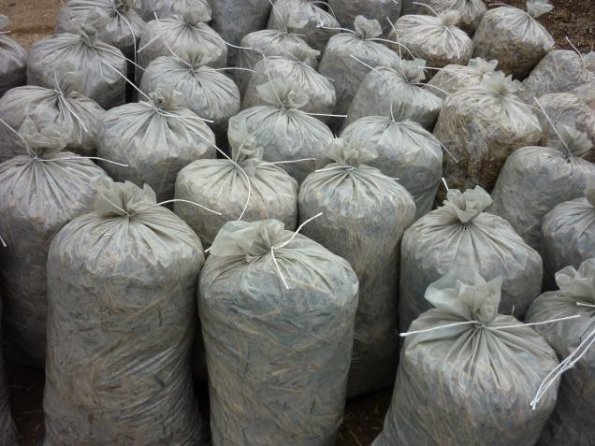
Фото 7, 8. Грибные блоки

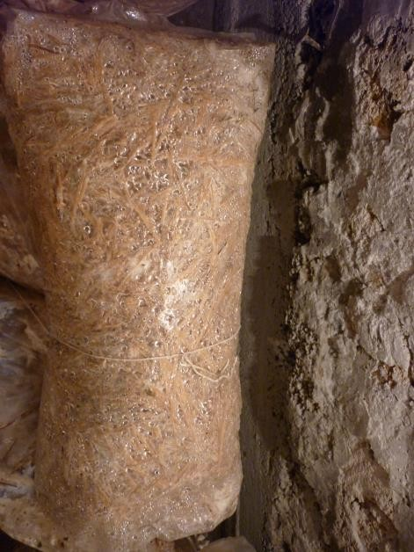 | 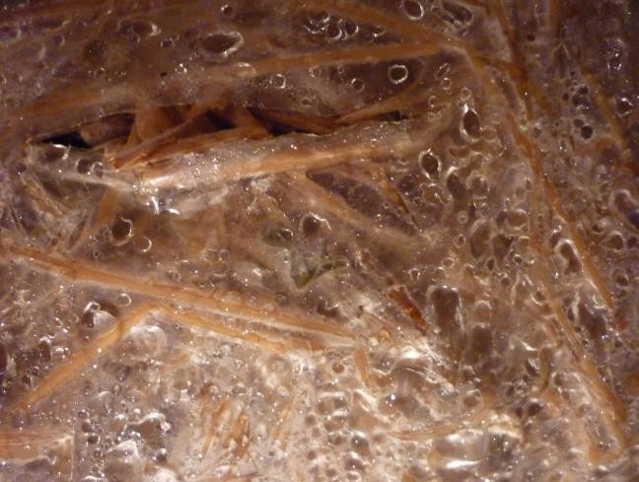
Фото 9. 1-й этап инкубации | Фото 10. 2-й этап развитие грибницы

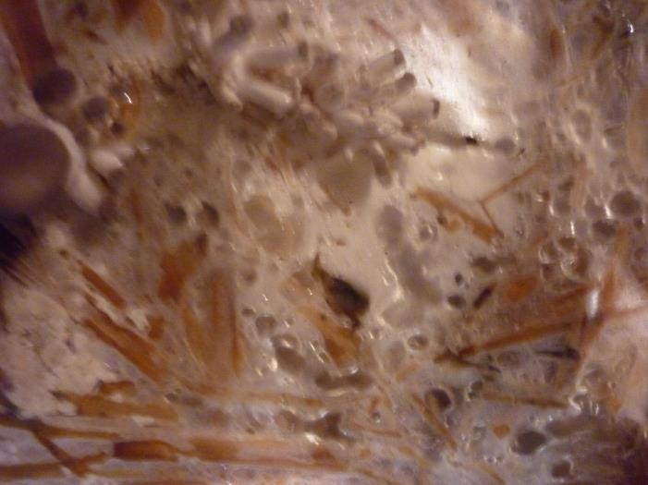 | 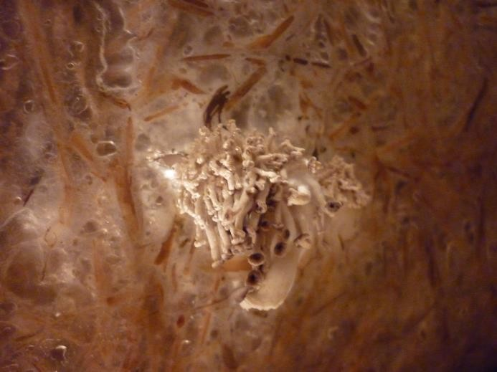
Фото 12, 13. 3-й этап плодоношение
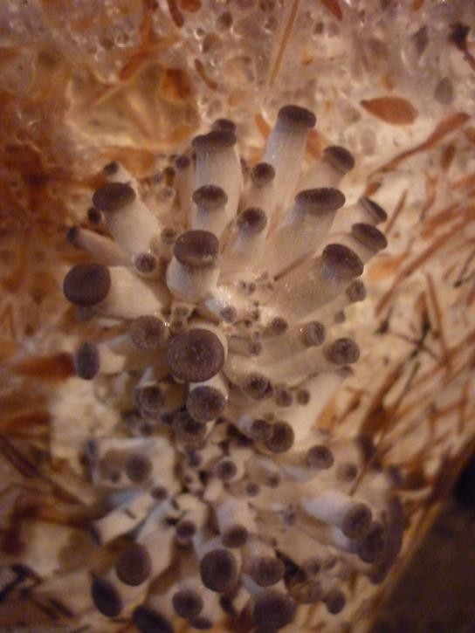 | 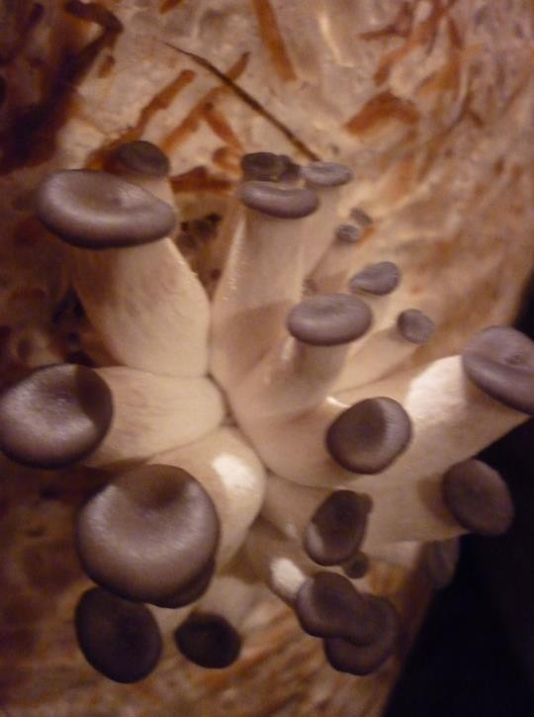
Фото 14, 15. Появления плодовых тел

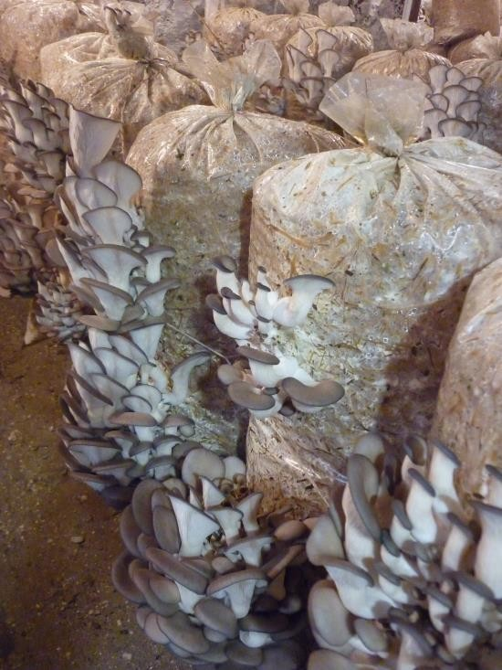 | 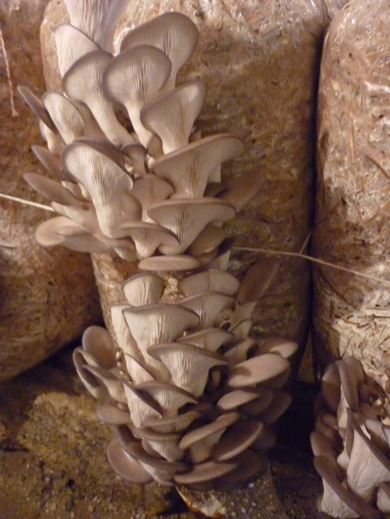
Фото 16, 17. Плодовые тела вешенки

